ANEXO I

TERMO DE REFERÊNCIA
Licitação: Pregão nº 61/2019

Objeto: AQUISIÇÃO DE KITS DE UNIFORMES ESCOLARES PARA A SECRETARIA MUNICIPAL DE EDUCAÇÃO.

- DAS ESPECIFICAÇÕES
1.1. ENSINO INFANTIL

LOTE 1. KIT UNIFORME ESCOLAR INFANTIL

ITEM 1 - COMPOSIÇÃO DO KIT UNIFORME ESCOLAR INFANTIL – FEMININO
Item | Quantidade | Unidade | Descrição
1 | 02 | PEÇA | CAMISETA MANGA CURTA
1 | 01 | PEÇA | CALÇA ESCOLAR
1 | 01 | PEÇA | JAQUETA ESCOLAR
1 | 01 | PEÇA | SHORTS SAIA
Total de kits uniforme infantil - feminino: 780

ITEM 2 - COMPOSIÇÃO DO KIT UNIFORME ESCOLAR INFANTIL – MASCULINO
Item | Quantidade | Unidade | Descrição
2 | 02 | PEÇA | CAMISETA MANGA CURTA
2 | 01 | PEÇA | CALÇA ESCOLAR
2 | 01 | PEÇA | JAQUETA ESCOLAR
2 | 01 | PEÇA | BERMUDA ESCOLAR MASCULINA
Total de kits uniforme infantil - masculino: 800

    - DAS ESPECIFICAÇÕES DOS ITENS - ENSINO INFANTIL:

CAMISETA MANGA CURTA: Camiseta manga curta, modelo básico com gola modelo “V”, corpo e mangas em meia malha PV (67% poliéster e 33% viscose) gramatura de 166 g / m² (+- 5%), corpo e mangas na cor branca com alvejamento ótico (conforme layout) e gola em ribana na cor vermelha (pantone 18-1660 TPX). Gola aplicada em máquina overlock de 2 agulhas com 4 mm de distância entre as costuras e rebatida na maquina reta, cuja costura deve estar sobre a malha branca. Barra do corpo e mangas com 2,0 cm em máquina galoneira de duas agulhas com 4 mm de distância entre as costuras. Estampa em silkscreem na frente, centralizado, medindo aproximadamente 18cm x 21,5cm LxA (conforme layout). Etiquetas aplicadas no degolo traseiro com a identificação do fabricante, CNPJ, composição do tecido interno e externo, numeração da peça e respectivas instruções de lavagem. As peças deverão ser embaladas em sacos plásticos transparentes individualmente, com etiqueta externa de identificação do item, a peça deve estar limpa e integra, isenta de qualquer defeito que comprometa a sua apresentação.

LAYOUT CAMISETA MANGA CURTA:

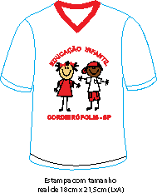

LOGOTIPO:

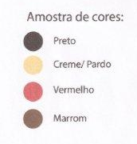

1.2 CALÇA ESCOLAR: Calça em tecido plano tactel,176 gr m/linear em vermelho, pantone 18-1660 TPX, Composição 100% poliéster, laterais com friso de 0,5cm de largura em tecido PV branco (Tipo rolotê), com acabamento interno do rolotê em barbante. Densidade da trama do tactel de 100 fios por cm. Nas costas, do lado direito deverá ser costurado um bolso, medindo 14 cm de altura por 12 cm de largura pesponto em máquina reta. Todas as costuras internas deverão ser fechadas com interloock (parte interna entre as coxas e cavalo/gancho frontal e traseiro), cintura cós total elástico com 4,0 cm de altura (com variação de +- 0,5 cm), em máquina de 4 agulhas ponto reto e, costura de overloque na parte interna na junção do elástico com o tecido. (conforme layout). As peças deverão ser embaladas em sacos plásticos transparentes individualmente com etiqueta externa de identificação do item. Etiqueta aplicada no cós traseiro interno centralizado, com a identificação do fabricante, CNPJ, composição do tecido interno e externo, numeração da peça e respectivas instruções de lavagem.

LAYOUT CALÇA ESCOLAR:

1.3 JAQUETA ESCOLAR: Jaqueta tactel 100% poliester,com densidade100 fios por cm, na cor vermelha, ( pantone18-1660 TPX) , com friso ombro de 0,5 cm de largura, em tecido PV branco(tipo rolotê), com acabamento interno do rolotê em barbante. A jaqueta deve ser forrada com meia malha PV branca, frente, costas e mangas (67% poliéster 33% viscose), com gramatura de 166 gr/m2 (com variação de +- 5%). O acabamento da manga e barra da jaqueta, deve ser com elástico embutido separado, levemente franzido, com largura de 2,5cm pronto, colocado do mesmo tecido, e o revestimento interno frente, com o forro junto ao Zíper, começando com 6 cm em tactel interno na barra, subindo em arco,com 7,5cm, chegando a 8,5cm, e acabando esse recorte interno na costura do ombro, com 4,5cm. O Zíper em Nylon destacável (modelo jacaré), na cor da jaqueta, sendo costurado do pé do elástico (barra), até o começo da gola. O bordado lateral em branco, escrito EDUCAÇÃO INFANTIL, com 6,5cm, podendo chegar até 8 cm, conforme o tamanho da jaqueta, sendo aumentado proporcionalmente, conforme layout. A gola do mesmo tecido em tactel duplo, com largura de 6,5cm (TAM. 01), aumentando 0,5 cm proporcionalmente ao tamanho da peça. Os bolsos laterais, com costura máquina reta, de 1 agulha, com 0,5cm da borda e forro no próprio tecido, na cor do corpo. As peças deverão ser embaladas em sacos plásticos transparentes individualmente com etiqueta externa de identificação do item. Etiqueta aplicada no cós traseiro interno centralizado, com a identificação do fabricante, CNPJ, composição do tecido interno e externo, numeração da peça e respectivas instruções de lavagem. A Jaqueta deve estar limpa e íntegra, isento de qualquer defeito que comprometa a sua apresentação.

LAYOUT JAQUETA ESCOLAR: 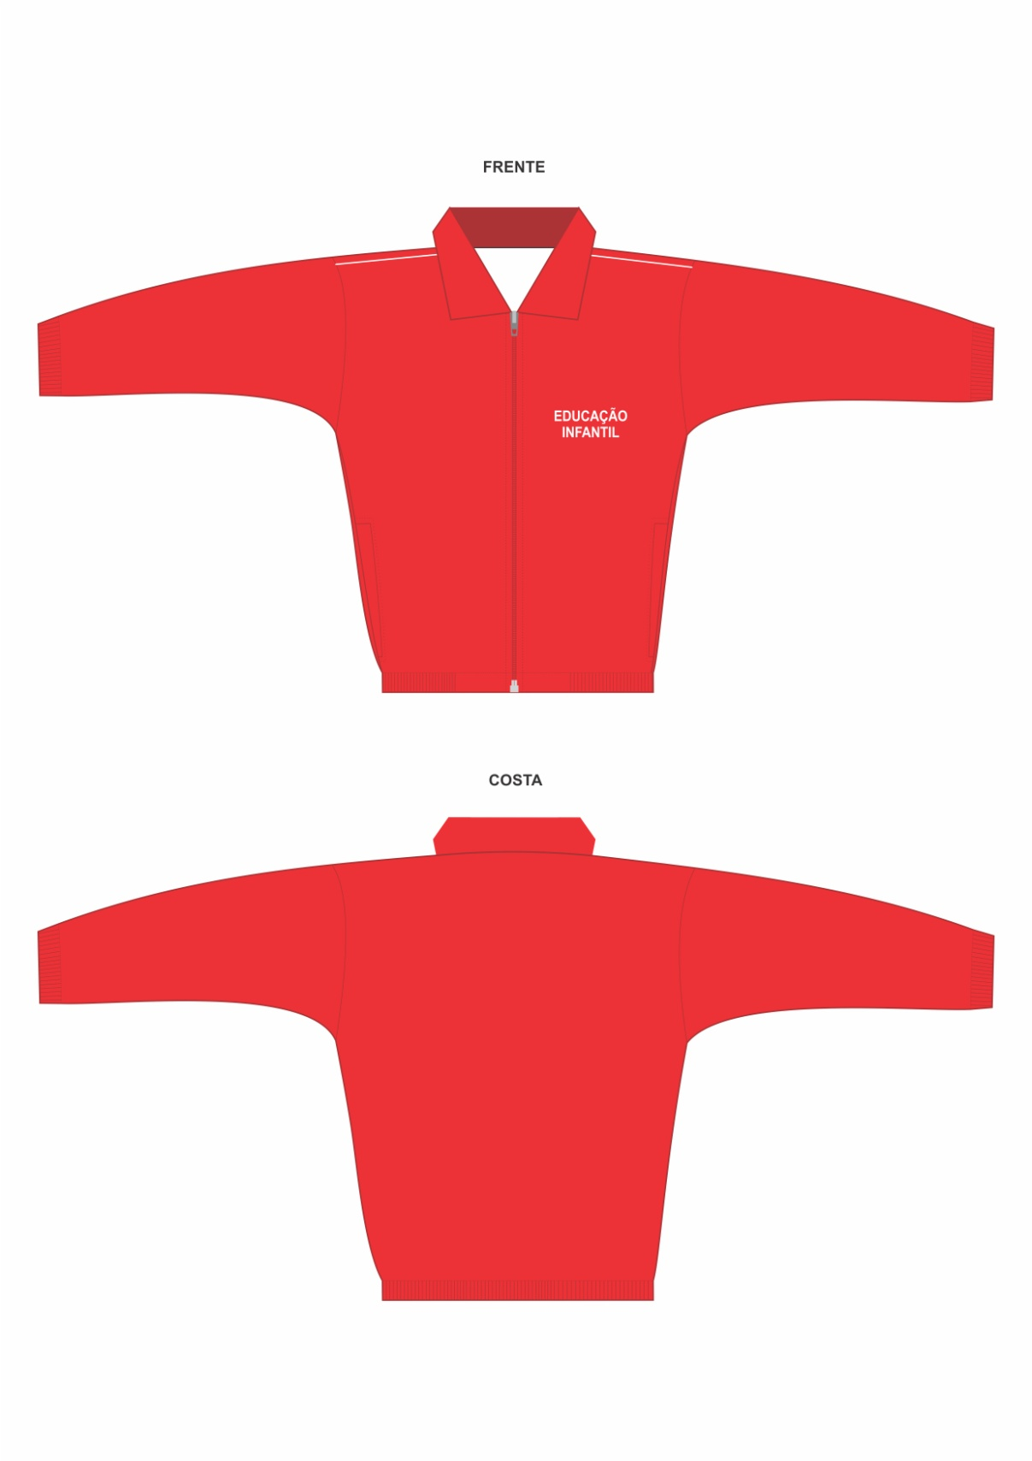

1.4 SHORTS SAIA: Shortssaia em tecido suplex, composição 92% poliéster e 8% elastano, gramatura de 310gr m², na cor vermelho rubi (pantone 18-1660 TPX). Na frente: saia arredondada sobreposta, (conforme layout), nas costuras laterais das mesmas deverá ser costurado um rolotê em pv branco 0.5 cm, com acabamento interno em cordão. Todas as costuras internas deverão ser fechadas com interloock (parte interna entre as coxas e cavalo/gancho frontal e traseiro), cintura: sendo as costas com elástico com largura de 3,0 cm embutido e rebatido com máquina 4 agulhas ponto corrente, e a frente: cós reto , sendo que neste deve ser costurado sobreposto aos shorts uma saia que será presa na lateral direita e solta na lateral esquerda. Bainha simples com 2,5 cm em máquina galoneira. As peças deverão ser embaladas em sacos plásticos transparentes individualmente com etiqueta externa de identificação do item, etiqueta aplicada nos cós traseiro interno, com a identificação do fabricante, CNPJ, composição do tecido, numeração da peça e respectivas instruções de lavagem.

LAYOUT SHORTS SAIA:

1.5 BERMUDA ESCOLAR MASCULINA: Bermuda tecido plano tactel,176 gr m/linear em vermelho, pantone 18-1660 TPX. Composição 100% poliéster, laterais com friso de 0.5cm de largura em tecido PV branco (Tipo rolotê), com acabamento interno do rolotê em barbante.densidade da trama do tactel de 100 fios por cm . Nas costas do lado direito deverá ser costurado um bolso, medindo 14 cm de altura por 12 cm de largura pesponto em máquina reta. Todas as costuras internas deverão ser fechadas com interloock (parte interna entre as coxas e cavalo/gancho frontal e traseiro), cintura cós total elástico com 4,0 cm de altura (com variação de +- 0,5 cm), em máquina de 4 agulhas ponto reto e, costura de overloque na parte interna na junção do elástico com o tecido. Bainha simples com 2,5 cm em máquina reta. As peças deverão ser embaladas em sacos plásticos individualmente, com etiqueta externa de identificação do item. Etiqueta aplicada no cós traseiro interno centralizado, com a identificação do fabricante, CNPJ, composição do tecido interno e externo, numeração da peça e respectivas instruções de lavagem.

LAYOUT BERMUDA ESCOLAR MASCULINA:

